16 декабря 2023
ПОСЕТИЛИ ФИЗИКО-МАТЕМАТИЧЕСКИЙ ФАКУЛЬТЕТ

В рамках профориентационной работы школьники нашей школы с. Кундустуг побывали на физико-математическом факультете. Для них провели беседу на тему «3D модели в современном мире» Чойгана Домур-оол и Чойгана Ооржак, старшие преподаватели кафедры информатики. Показали мастер-класс и познакомили ребят с историей кафедры информатики, факультета, его структурой, направлениями и профилями подготовки бакалавров, магистров, реализуемыми на факультете, правилами приема при поступлении, формами обучения и особенностями обучения 3D моделированию. Наши школьники с интересом посмотрели 3D проекты, сделанные студентами. Им очень понравился мастер-класс распечатки 3D-моделей на 3D –принтере. Многие хотели бы поступить на этот факультет.

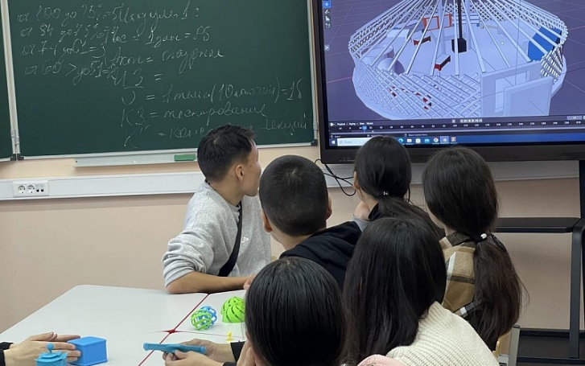

16 марта 2024
ВСТРЕЧА «СТАРТАП. НАЙДИ СЕБЯ В ЖИЗНИ»

На физико-математическом факультете ТувГУ состоялась встреча с нашими учениками и активом молодежного движения студентов ФМФ с преподавателями кафедры информатики Чойганой Ооржак, Долааном Байыр, Сайзаной Хомушку с инициативой разнообразить основные направления развития молодежные стартапы, где они могут раскрыть свои таланты и продолжить гармонично развиваться как личность, начать свой Стартап.
Подводя итог встречи, Чойгана Ооржак подчеркнула, что стартапные проекты откроют новые горизонты деятельности для молодежного движения, востребованные современной жизнью, выступят в качестве катализатора творческой мысли, и главное, дадут реальную возможность молодежи поучаствовать в жизни нашей Республики и страны. Главное учиться, и двигаться вперед.

